Az abszolút érték függvény

Általános hozzárendelési utasítás: $y=f\left(x\right)=\frac{a}{b}∙\left|x+c\right|+d$ ekkor a függvény grafikonja: törött vonal.

A felírt alap-alakú abszolútérték függvény hozzárendelési utasításban egyetlen abszolútértékes tag van, ezért a függvény grafikonja egyetlen törésponttal rendelkezik. Ábrázolásakor felhasználjuk, hogy szakaszonként, közös pontban összeillesztett ellentétes meredekségű félegyenesek, így lineáris egyenesekből (félegyenesekből) tevődik össze. Ebben a speciális hozzárendelési utasításban tehát: „ $˅$” vagy „˄” alakú a függvény grafikonja, amelyeknek nevezetes töréspontjának „ $x$” összetevőjét az abszolút érték jelek közötti elsőfokú egyenlet megoldásával határozhatunk meg, a kapott „ $x$” értéknél a felvett függvényértéket („ $y$” érték) az abszolútértékes tag utáni konstans adja előjelével. Ezután vizsgáljuk az abszolútértékes tag előtti $\frac{a}{b}$ racionális szorzót:

ha ez a konstans pozitív, akkor a törött vonal felfelé nyíló, azaz „ $˅$” alakú; ha pedig negatív, akkor a törött vonal lefelé nyíló, azaz „˄” alakú. Ugyanezen konstansszorzó nagyságrendjéből (tényleges meredekségéből) vonjuk le a léptéket, amint a lineáris függvény esetén is megtehetjük: adott jobbra lépésekhez mennyi felfelé/lefelé lépés tartozik.

Az olyan alap alakú abszolútértékes függvények, amelyek hozzárendelési utasításában egyetlen abszolútértékes tag van és utána egy „ $x$” változótól független konstanstag, általános jellemzőjük, hogy tengelyesen szimmetrikusak. Az ilyen függvények szimmetriatengelye a töréspont „ $x$” összetevőjénél, a függőleges tengellyel párhuzamos segédtengely.

Abban az esetben, ha a hozzárendelési utasítás egyetlen abszolútértékes tagot tartalmaz, (ekkor a függvény grafikonja továbbra is egyetlen törésponttal rendelkező töröttvonal), ám ha az abszolútértékes tag után egy „ $x$”-es tag is megjelenik, akkor a függvény grafikonja már nem lesz tengelyesen szimmetrikus. Abban az esetben, ha a hozzárendelési utasítás legalább kettő abszolútértékes tagot tartalmaz, akkor a függvény grafikonjának legalább $2$ db töréspontja van, minden esetben az abszolútértékes tagok darabszámával megegyezően.

Az alapfüggvény grafikonjának meghatározásához elsőként meghatározzuk a töréspontot; majd a töréspont „ $x$” összetevőjéhez képest tőle 1-gyel kisebb és 1-gyel nagyobb értékekre helyettesítési értéket számolunk értéktáblázattal. Másik lehetőség a töréspont meghatározás után, ha az abszolútértékes tag előtti konstansszorzóból vonjuk le megfelelő következtetéseinket. Ezáltal a kapott $3db$ különböző pontra illeszthetjük a függvény grafikonját.

1.Feladat: Ábrázolja a függvényeket!

a) $y=f\left(x\right)=\frac{4}{5}∙\left|x+3\right|-1$

Az abszolútérték jelek közötti összegzést tegyük egyenlővé nullával és oldjuk meg a kapott elsőfokú egyenletet:

az egyenletből az abszolútértékes tag utáni konstanssal értékkel meghatároztuk a függvény grafikonjának töréspontját, ez a $\left(-3;-1\right)$ pont. Mivel az abszolútértékes tag előtti konstans pozitív, ezért a függvény grafikonja „ $˅$” alakú, tehát a törésponthoz képest tőle $5$ egységgel balra is jobbra is $4-4$ egységet „emelkedik” a függvény, ezeknek a fix pontoknak koordinátái: $\left(-8;3\right); \left(1;3\right)$ amely alapján a függvény grafikonja:

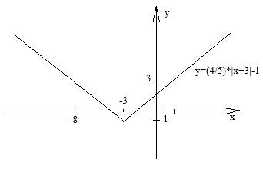

b) $y=f\left(x\right)=-\frac{3}{4}∙\left|x-5\right|+2$

Az abszolútérték jelek közötti összegzést tegyük egyenlővé nullával és oldjuk meg a kapott elsőfokú egyenletet:

az egyenletből az abszolútértékes tag utáni konstanssal értékkel meghatároztuk a függvény grafikonjának töréspontját, ez a $\left(5;2\right)$ pont. Mivel az abszolútértékes tag előtti konstans negatív, ezért a függvény grafikonja „ $˄$” alakú, tehát a törésponthoz képest tőle $4$ egységgel balra is jobbra is $3-3$ egységet „süllyed” a függvény, tehát a további fix pontok $\left(1;-1\right); \left(9;-1\right)$ amelyekre a függvény grafikonja illeszhető:

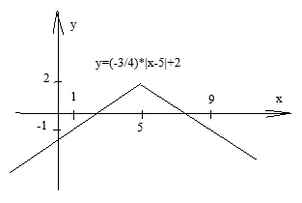

Abszolútértékes függvények esetén is előfordulhat, hogy a feladat transzformációval kéri a függvény ábrázolását.

Ebben az esetben előbb az általános hozzárendelési utasításban: $y=f\left(x\right)=\frac{a}{b}∙\left|x+c\right|+d$ elvégezzük az

$a=b=1; c=d=0$ helyettesítéseket és ezekkel az értékekkel állapítjuk meg az alapfüggvényt:

$$y=f\left(x\right)=\frac{a}{b}∙\left|x+c\right|+d=\frac{1}{1}∙\left|x+0\right|+0=\left|x\right|$$

Az előzőekben ismertetett ábrázolási módszer szerint, ennek az alapfüggvénynek töréspontja az origó, majd ehhez a ponthoz képest tőle $1$ egységgel balra-jobbra is, $1-1$ egységet emelkedik:

A definíció felhasználásával a zérushelytől kisebb értékek esetén az abszolútérték jelet egy mínusz előjel kiegészítéssel hagyhatjuk el, tehát az $x<0$ tartományon az $y=-x$ függvényt kell ábrázolni. A zérushelytől nagyobb értékek esetén az abszolútéték jelet egyszerűen elhagyjuk, tehát az $x≥0$ tartományon az $y=x$ függvényt kell ábrázolni:

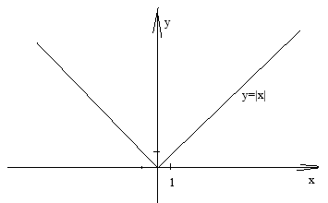

Ennek az alapfüggvénynek néhány fix pontja: $\left(0; 0\right); \left(1; 1\right); \left(-1; 1\right); \left(2; 2\right); \left(-2; 2\right);…$

2.Feladat: Ábrázolja a függvényeket transzformációval!

a) $y=f\left(x\right)=\frac{4}{5}∙\left|x+3\right|-1$

Elsőként az általános alakból származtatott $y=f\left(x\right)=\left|x\right|$ alapfüggvényt ábrázoljuk, majd ezután a műveletek elvégzésének sorrendjében transzformációs lépéseket hajtunk végre. Az első transzformációs lépésben az

függvényt ábrázoljuk, amelynél az abszolútérték jelek közötti összegzésnek zérushelyét keressük.

Az egyenlet gyöke: , amely azt jelenti, hogy az alapfüggvényt a vízszintes tengely mentén eltoljuk egységgel balra. Ezt az eltolást elegendő lekövetni a függvény grafikon $3$ olyan pontján, amely őt egyértelművé teszi, tehát a $\left(0; 0\right); \left(1; 1\right); \left(-1; 1\right)$ pontokból $\left(-3; 0\right); \left(-2; 1\right); \left(-4; 1\right)$ lesz:

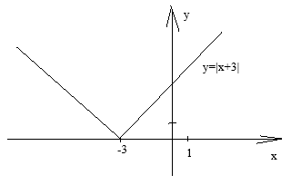

A második transzformációs lépésben az abszolútérték jel előtti $\frac{4}{5}$ értékű szorzótényezőnek megfelelően, minden felvett függvényérték a $\frac{4}{5}$-szeresére változik. Ez az előző lépésben kapott függvényhez képest az jelenti, hogy a $\left(-3; 0\right)$ törésponthoz képest $5$ egység balra és jobbra lépésnél is $4$ egységet „emelkedik” a függvény, tehát a grafikon két további fix pontja: $\left(-8; 4\right); \left(2; 4\right)$

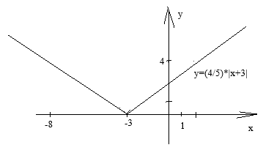

A harmadik transzformációs lépésben az abszolútérték jel utáni „ $-1$”-es konstansnak megfelelően, minden felvett függvényértékből kivonunk $1$-et, tehát a függőleges tengely mentén lefelé toljuk $1$-gyel. A függvény tényleges grafikonja, az előző, 3/a) feladatban látható, fix pontjai: $\left(-3; -1\right); \left(-8; 3\right); \left(2; 3\right)$

b) $y=f\left(x\right)=-\frac{3}{4}∙\left|x-5\right|+2$

Elsőként az általános alakból származtatott $y=f\left(x\right)=\left|x\right|$ alapfüggvényt ábrázoljuk, majd ezután a műveletek elvégzésének sorrendjében transzformációs lépéseket hajtunk végre. Az első transzformációs lépésben az

függvényt ábrázoljuk, amelynél az abszolútérték jelek közötti összegzésnek zérushelyét keressük.

Az $x-5=0$ egyenlet gyöke: $x=5$, amely azt jelenti, hogy az alapfüggvényt a vízszintes tengely mentén eltoljuk $5$ egységgel jobbra. Ezt az eltolást elegendő lekövetni a függvény grafikon $3$ olyan pontján, amely őt egyértelművé teszi, tehát a $\left(0; 0\right); \left(1; 1\right); \left(-1; 1\right)$ pontokból $\left(5; 0\right); \left(4; 1\right); \left(6; 1\right)$.

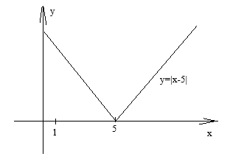

A második transzformációs lépésben az abszolútérték jel előtti $-\frac{3}{4}$ értékű szorzótényezőnek megfelelően, minden felvett függvényérték a $-\frac{3}{4}$-szeresére változik. Ez az előző lépésben kapott függvényhez képest az jelenti, hogy az $\left(5; 0\right)$ törésponthoz képest $4$ egység balra és jobbra lépésnél is $3$ egységet „süllyed” a függvény, tehát a grafikon két további fix pontja: $\left(1; -3\right); \left(9; -3\right)$

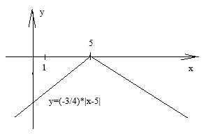

A harmadik transzformációs lépésben az abszolútérték jel utáni „ $+2$”-es konstansnak megfelelően, minden felvett függvényértékhez hozzáadunk $2$-t, tehát a függőleges tengely mentén felfelé toljuk $2$-vel. A függvény tényleges grafikonja, az előző, 3/b) feladatban látható, fix pontjai: $\left(5;2\right); \left(1; -1\right); \left(9;-1\right)$

Következzen olyan abszolútértékes függvény, amelynek hozzárendelési utasításában az abszolútértékes tag után is előfordul az „ $x$” változó.

3.Feladat: Ábrázolja a függvényeket!

a) $y=f\left(x\right)=\frac{4}{5}∙\left|x+3\right|-2∙x+1$

Mivel a függvény hozzárendelési utasításában az abszolútértékes tag után is megjelenik az „ $x$” változó, ezért érdemes

az abszolútértékes tag zérushelyétől függően esetvizsgálattal továbbhaladni: $x+3=0$ megoldása: $x=-3$

Erre az „ $x$”-re a helyettesítési érték: $f\left(-3\right)=\frac{4}{5}∙\left|-3+3\right|-2∙\left(-3\right)+1=7$ tehát a töréspont a $\left(-3; 7\right)$ pont.

1.eset: az $x<-3$ tartományon az abszolútérték negatív előjelű helyettesítési értéket ad vissza, ezért az abszolútérték jelet zárójelre cseréljük és kiegészítjük egy mínusz előjellel az előtte lévő $\frac{4}{5}$ konstansszorzót, majd elvégezzük a lehetséges műveleteket, és az $x<-3$ tartományon ábrázoljuk a kapott lineáris függvényt:

$$y=f\left(x\right)=-\frac{4}{5}∙\left(x+3\right)-2∙x+1=-\frac{4}{5}∙x-\frac{12}{5}-2∙x+1=-\frac{14}{5}∙x-\frac{7}{5}$$

A kapott hozzárendelési utasításból a törésponthoz képest egy másik fixpont is meghatározható, ez a $\left(-8; 21\right)$ pont.

2.eset: az $x≥-3$ tartományon az abszolútérték pozitív előjelű helyettesítési értéket ad vissza, ezért az abszolútérték jelet zárójelre cseréljük, majd elvégezzük a lehetséges műveleteket, és az tartományon ábrázoljuk a lineáris függvényt:

A kapott hozzárendelési utasításból a törésponthoz képest egy másik fixpont is meghatározható, ez a $\left(2; 1\right)$ pont.

Tehát a függvény grafikonjának vázlata:

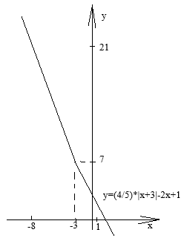

b) $y=f\left(x\right)=-\frac{3}{4}∙\left|x-5\right|-x+2$

Mivel a függvény hozzárendelési utasításában az abszolútértékes tag után is megjelenik az „ $x$” változó, ezért érdemes

az abszolútértékes tag zérushelyétől függően esetvizsgálattal továbbhaladni: $x-5=0$ megoldása: $x=5$

Erre az „ $x$”-re a helyettesítési érték: $f\left(5\right)=-\frac{3}{4}∙\left|5-5\right|-5+2=-3$ tehát a töréspont: $\left(5; -3\right)$ pont.

1.eset: az $x<5$ tartományon az abszolútérték negatív előjelű helyettesítési értéket ad vissza, ezért az abszolútérték jelet zárójelre cseréljük és kiegészítjük egy mínusz előjellel az előtte lévő $-\frac{3}{4}$ konstansszorzót, majd elvégezzük a lehetséges műveleteket, és az $x<5$ tartományon ábrázoljuk a lineáris függvényt:

$$y=f\left(x\right)=\frac{3}{4}∙\left(x-5\right)-x+2=\frac{3}{4}∙x-\frac{15}{4}-x+2=-\frac{1}{4}∙x-\frac{7}{4}$$

A kapott hozzárendelési utasításból a törésponthoz képest egy másik fixpont is meghatározható, ez az $\left(1; -2\right)$ pont.

2.eset: az $x≥5$ tartományon az abszolútérték pozitív előjelű helyettesítési értéket ad vissza, ezért az abszolútérték jelet zárójelre cseréljük, majd elvégezzük a lehetséges műveleteket, és az tartományon ábrázoljuk a lineáris függvényt:

A kapott hozzárendelési utasításból a törésponthoz képest egy másik fixpont is meghatározható, ez a $\left(9; -10\right)$ pont.

Tehát a függvény grafikonjának vázlata:

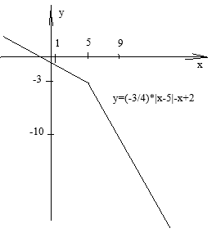

Alapvető észrevétel, mivel az $y=\left|x\right|$ alap abszolútértékes függvényt az $y=x$ alap lineáris függvényből származtatjuk, mégpedig a definíció értelmében: az $x<0$ tartományon, ahol a lineáris függvény a $III$.-as síknegyedben van, az ebben a síknegyedben felvett függvényértékeknek vesszük „ $-1$”-szeresét, amely a vízszintes tengelyre történő tengelyes tükrözésnek felel meg. Ezt az elvet használjuk fel az olyan abszolútértékes függvények ábrázolásakor, ha egymásba ágyazott abszolútértékes kifejezéseket tartalmaz a függvény hozzárendelési utasítása. Az ilyen jellegű abszolútértékes függvények ábrázolásakor inkább érdemesebb a transzformációs ábrázolást alkalmazni. Például:

4.Feladat: Ábrázolja a függvényeket!

$$y=f\left(x\right)=\left|\left|x+2\right|-5\right|-3$$

Elsőként az általános alakból származtatott $y=f\left(x\right)=\left|x\right|$ alapfüggvényt ábrázoljuk, majd ezután a műveletek elvégzésének sorrendjében (bentről kifelé haladva) transzformációs lépéseket hajtunk végre. Az első transzformációs lépésben az $y=f\left(x\right)=\left|x+2\right|$ függvényt ábrázoljuk, amelynél az abszolútérték jelek közötti összegzésnek zérushelyét keressük. Az egyenlet gyöke: , amely azt jelenti, hogy az alapfüggvényt a vízszintes tengely mentén eltoljuk egységgel balra. Ezt az eltolást elegendő lekövetni a függvény grafikon $3$ olyan pontján, amely őt egyértelművé teszi, tehát a $\left(0; 0\right); \left(1; 1\right); \left(-1; 1\right)$ pontokból adódnak a $\left(-2; 0\right); \left(-1; 1\right); \left(-3; 1\right)$.

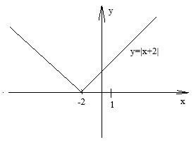

A transzformáció következő lépésében ábrázoljuk az $y=f\left(x\right)=\left|x+2\right|-5$ függvényt, amely azt jelenti, hogy minden felvett függvényértékből kivonunk $5$-öt, azaz a függőleges tengely mentén lefelé toljuk $5$ egységgel, így fixpontjaink:

$$\left(-2; -5\right); \left(-1; 4\right); \left(-3; 4\right)$$

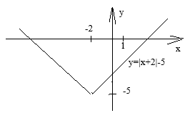

A transzformáció következő lépésében, az előzőleg kapott függvénynek vesszük az abszolútértékét, amely a vízszintes tengelyre történő tengelyes tükrözés, tehát a jelenlegi függvénynek azon része, amely a vízszintes tengely fölött van, az helyben marad és azon részek, amelyek jelenleg a vízszintes tengely alatt vannak, azokat feltükrözzük a vízszintes tengely fölé.

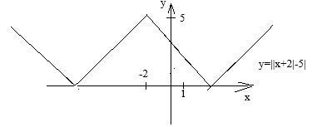

A transzformációs ábrázolás utolsó lépésében ábrázoljuk az $y=f\left(x\right)=\left|\left|x+2\right|-5\right|-3$ függvényt, amely azt jelenti, hogy az előzőleg kapott függvény minden felvett függvényértékéből kivonunk $3$-at, tehát a függőleges tengely mentén eltoljuk $3$ egységgel lefelé.

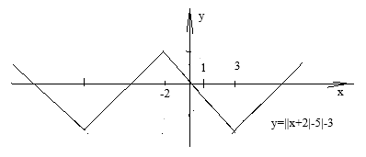

Végül nézzünk olyan abszolútértékes alaptípust is, amely hozzárendelési utasításában $2$ db abszolútértékes tag van.

A legalább 2db abszolútértékes tagot tartalmazó függvények esetén, az abszolútértékes egyenletek, egyenlőtlenségek témakörnél ismertetett megoldási módszert érdemes alkalmazni. Mivel az abszolútértékes függvénynek annyi töréspontja van, ahány db abszolútértékes tagot tartalmaz (ezt már csak az egymásba ágyazás bonyolíthatná), így célszerű zérushelykereséssel kezdeni, tehát külön-külön meghatározzuk az abszolútérték jelek közötti elsőfokú kifejezések zérushelyeit. Ezután a kapott zérushelyeket közös számegyenesen ábrázoljuk és a zérushelyek darabszámától függően külön-külön viszgáljuk minden egyes tartományon, melyik milyen előjelű helyettesítési értéket ad vissza. Ezektől a számolt előjelektől függően, minden egyes tartományon elvégezzük a lehetséges összegzéseket és a kapott lineáris függvény-részleteket (szakaszokat, félegyeneseket) ábrázoljuk egy közös derékszögű koordináta-rendszerben.

5.Feladat: Ábrázolja a függvényeket!

a) $y=f\left(x\right)=\left|2∙x+6\right|-\left|6-3∙x\right|$

Zérushelykeresés: $2∙x+6=0$ egyenlet megoldása: $x=-3$ illetve $6-3∙x=0$ megoldása: $2=x$

Számegyenes:

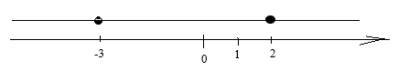

A kapott két zérushely összesen $3$ részre osztja fel a teljes számegyenest, foglalkozzunk ezekkel külön-külön, a növekedési iránynak megfelelően balról jobbra:

1.tartomány:

A szigorú monoton növekedő lineáris függvény ezen a tartományon negatív; a szigorú monoton csökkenő

$6-3∙x$ lineáris függvény ezen a tartományon pozitív, így ezen a tartományon az ábrázolandó lineáris függvény:

$$y=f\left(x\right)=-\left(2∙x+6\right)-\left(6-3∙x\right)=-2∙x-6-6+3∙x=x-12$$

2.tartomány: $-3≤x≤2$

A szigorú monoton növekedő $2∙x+6$ lineáris függvény ezen a tartományon pozitív; a szigorú monoton csökkenő

lineáris függvény ezen a tartományon pozitív, így ezen a tartományon az ábrázolandó lineáris függvény:

3.tartomány:

A szigorú monoton növekedő lineáris függvény ezen a tartományon pozitív; a szigorú monoton csökkenő

$6-3∙x$ lineáris függvény ezen a tartományon negatív, így ezen a tartományon az ábrázolandó lineáris függvény:

$$y=f\left(x\right)=2∙x+6-\left[-\left(6-3∙x\right)\right]=2∙x+6+6-3∙x=-1∙x+12$$

Esetleg érdemes tesztelni, hogy a szomszédos intervallumok közös végpontjaira számolt helyettesítési értékek megegyeznek, tehát: $x=-3$ az első tartományban $x-12=-3-12=-15$-öt, a második tartományban szintén:

$5∙x=5∙\left(-3\right)=-15$ ad. Az $x=2$ a második tartományban $5∙x=5∙2=10$-et, a harmadik tartományban szintén:

$-1∙x+12=-1∙2+12=10$ ad. Ebből levonható a következtetés, hogy a függvény szárak ténylegesen összeérnek.

Vagyis ezek után elegendő, ha az első tartományban határozzuk meg a félegyenes egy további pontját, illetve, ha a harmadik tartományban határozzuk meg a félegyenes egy további pontját. Ezek vagy helyettesítési érték számolással vagy az egyes tartományokon ábrázolandó lineáris függvény hozzárendelési utasításokból következtethető ki. Az első tartományon elegendő a $\left(-4; -16\right); \left(-3; -15\right)$ pontokra illeszteni a $\left(-3; -15\right)$ pontból balra lefelé induló félegyenest. A köztes tartományban elegendő a $\left(-3; -15\right); \left(2;10\right)$ végpontokra illeszteni a szakaszt. A harmadik tartományban elegendő a $\left(2;10\right); \left(3;9\right)$ pontra illeszteni a $\left(2;10\right)$ pontból jobbra lefelé induló félegyenest. A függvény grafikonja:

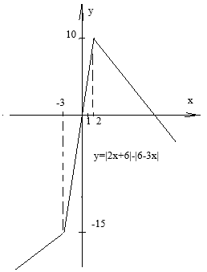

b) $y=f\left(x\right)=-3∙\left|x+3\right|+2∙\left|6-3∙x\right|$

Zérushelykeresés: $x+3=0$ egyenlet megoldása: $x=-3$ illetve $6-3∙x=0$ megoldása: $2=x$

Számegyenes:



A kapott két zérushely összesen $3$ részre osztja fel a teljes számegyenest, foglalkozzunk ezekkel külön-külön, a növekedési iránynak megfelelően balról jobbra:

1.tartomány:

A szigorú monoton növekedő lineáris függvény ezen a tartományon negatív; a szigorú monoton csökkenő

$6-3∙x$ lineáris függvény ezen a tartományon pozitív, így a ezen a tartományon az ábrázolandó lineáris függvény:

$$y=f\left(x\right)=3∙\left(x+3\right)+2∙\left(6-3∙x\right)=3∙x+9+12-6∙x=-3∙x+21$$

2.tartomány: $-3≤x≤2$

A szigorú monoton növekedő $x+3$ lineáris függvény ezen a tartományon pozitív; a szigorú monoton csökkenő

lineáris függvény ezen a tartományon pozitív, így ezen a tartományon az ábrázolandó lineáris függvény:

3.tartomány:

A szigorú monoton növekedő lineáris függvény ezen a tartományon pozitív; a szigorú monoton csökkenő

$6-3∙x$ lineáris függvény ezen a tartományon negatív, így a ezen a tartományon az ábrázolandó lineáris függvény:

$$y=f\left(x\right)=-3∙\left(x+3\right)+\left[-2∙\left(6-3∙x\right)\right]=-3∙x-9-12+6∙x=3∙x-21$$

Esetleg érdemes tesztelni, hogy a szomszédos intervallumok közös végpontjaira számolt helyettesítési értékek megegyeznek, tehát: $x=-3$ az első tartományban $-3∙x+21=-3∙\left(-3\right)+21=30$-öt, a második tartományban:

$-9∙x+3=-9∙\left(-3\right)+3=30$. Az $x=2$ a második tartományban $-9∙x+3=-9∙2+3=-15$-öt, a harmadik tartományban: $3∙x-21=3∙2-21=-15$. Ebből levonható a következtetés, hogy a függvény szárak ténylegesen összeérnek. Vagyis ezek után elegendő, ha az első tartományban határozzuk meg a félegyenes egy további pontját, illetve, ha a harmadik tartományban határozzuk meg a félegyenes egy további pontját. Ezek vagy helyettesítési érték számolással vagy az egyes tartományokon ábrázolandó lineáris függvény hozzárendelési utasításokból következtethető ki. Az első tartományon elegendő a $\left(-4; 33\right); \left(-3; 30\right)$ pontokra illeszteni a $\left(-3; 30\right)$ pontból balra felfelé induló félegyenest.

A köztes tartományban elegendő a $\left(-3; 30\right); \left(2;-15\right)$ végpontokra illeszteni a szakaszt. A harmadik tartományban elegendő a $\left(2;-15\right); \left(3;-18\right)$ pontra illeszteni a $\left(2;-15\right)$ pontból jobbra felfelé induló félegyenest. A függvény grafikonja:

